Приложение № 5
Положения об инициативных
проектах на территории
муниципального образования
«Город Ростов-на-Дону»
ОТЧЕТ
об итогах реализации инициативного проекта

- Наименование района города Ростова-на-Дону, на территории которого реализовывался инициативный проект:
Ворошиловский район города Ростов-на-Дону.
- Наименование инициативного проекта:
Приобретение и установка теневых навесов в МАДОУ № 49, расположенного по адресу город Ростов-на-Дону ул. Пацаева, д. 11.
- Информация об итогах реализации инициативного проекта: реализован.
4. Даты начала и окончания реализации инициативного проекта:
19.06.2023– 09.07.2023.
4.1. Планируемый срок реализации инициативного проекта в случае нарушения установленного срока - проект реализован в срок.

№  п/п | Наименование выполненной работы, оказанной услуги, закупленного товара  в рамках реализации инициативного проекта | Стоимость  выполненной работы, оказанной услуги, закупленного товара  в рамках реализации инициативного проекта | Ф.И.О. физического лица и (или) индивидуального предпринимателя, наименование юридического лица, выполнившего работу
1 | 2 | 3 | 4
1. | Приобретение, сборка и установка трех теневых навесов | 1 792,8 тыс. руб. | ООО «Центр школьной комплектации».
2. | Подготовка территории для установки теневых навесов. Уборка детских прогулочных площадок после установки теневых навесов. | Трудовое участие | 120 человек
3. | предоставление посадочного материала (туи) | Имущественное участие | Михеев С.С.
3. | предоставление краски для бордюров прогулочной площадки | Имущественное участие | Васильев И.А.
3. | предоставление мешков хозяйственных для мусора | Имущественное участие | Жук О. В.
3. | предоставление грунта для озеленения прогулочной площадки | Имущественное участие | Дубиков И. И.
 | Итого | 1 792,8 тыс. руб.

Сведения  о поступлении и расходовании средств на реализацию инициативного проекта | Планируемый  объем средств |  | Фактический  объем средств
 | Сумма,  (тыс. рублей) | Доля в общей сумме (процентов) | Сумма,  (тыс. рублей) | Доля в общей сумме (процентов)
1 | 2 | 3 | 4 | 5
Всего на реализацию инициативного проекта, в том числе: | 2 927,3 | 100% | 1 792,8 | 100%
объем средств местного бюджета | 2 780,8 | 95% | 1 703,2 | 95%
объем инициативных платежей физических лиц | 146,5 | 5% | 89,6 | 5%
объем инициативных платежей юридических лиц, индивидуальных предпринимателей
Причины отклонения от запланированной стоимости инициативного проекта | Экономия 1 134,5 тыс. руб. по результатам конкурса

5. Фотоматериалы
№  п/п | Фотография объекта  до реализации  инициативного проекта | Фотография объекта  после реализации  инициативного проекта
1. | 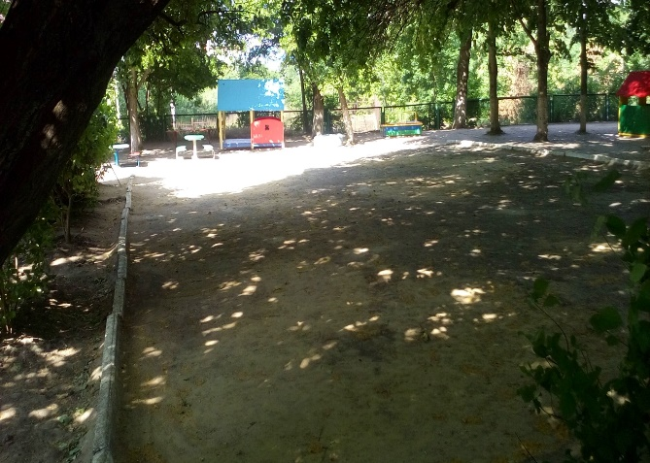 | 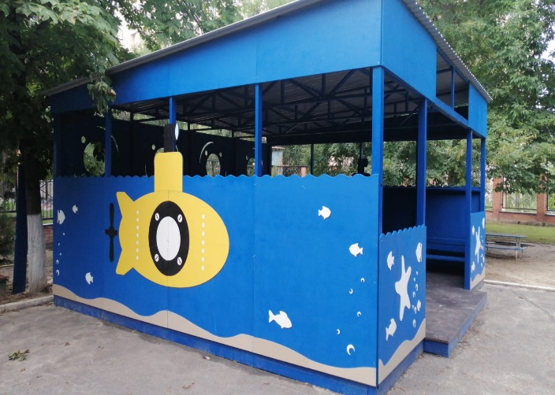
2. | 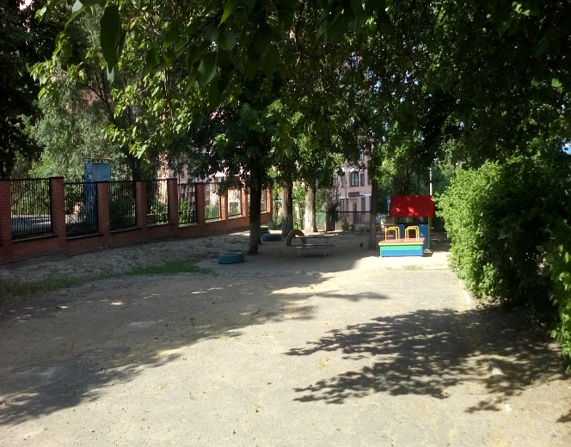 | 